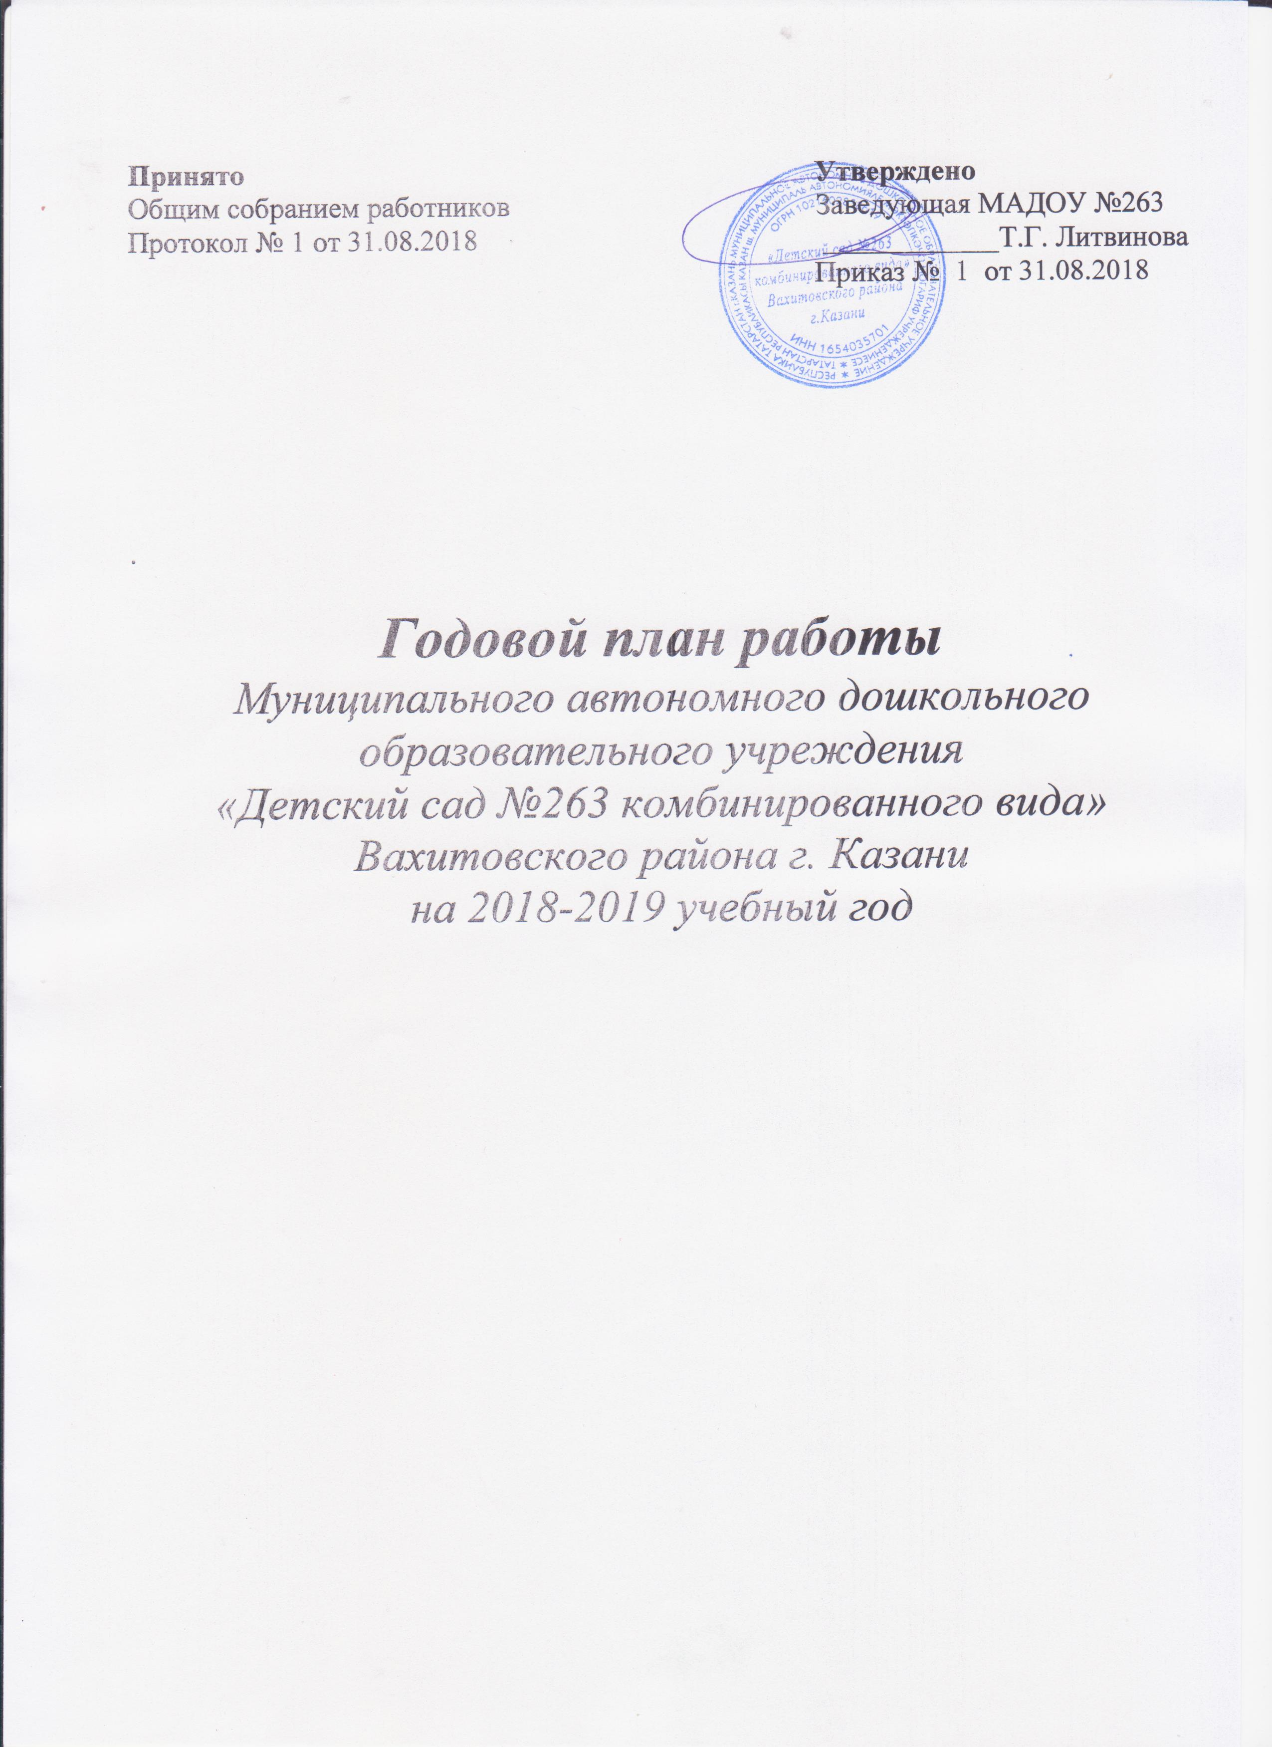

I. Задачи обучения и воспитания на 2018-2019 учебный год
Основная задача
Продолжать работу по формированию профессиональной компетентности педагогов, созданию организационно-методических условий посредством реализации ФГОС ДО в образовательной деятельности с детьми и организации инновационной деятельности.
1. Продолжать реализацию основной образовательной программы ДОУ в образовательной области «Речевое развитие» с рамках содержания и интеграции образовательных областей в соответствии с ФГОС ДО.
2. Сюжетно-ролевая игра, как основной вид деятельности дошкольника.

3. Сохранение и укрепление здоровья детей, формирование у воспитанников, педагогов и родителей потребность в ежедневной двигательной активности.

4. Формировать нравственно-патриотические чувства у детей дошкольного возраста через внедрение современных образовательных технологий.

Научно-методическое и кадровое обеспечение учебно-воспитательного процесса
Содержание работы | Сроки | Ответственные | Выход
Нормативно-правовое обеспечение деятельности ДОУ:  - Корректировка положений МО; локальных актов в соответствии с ФГОС ДО, профстандарта  - Уточнение функциональных обязанностей специалистов, составление циклограмм  - Утверждение:  расписания НОД, годового и учебного планов;  - Заключение договоров:  с родителями по дополнительным образовательным услугам; с вновь пришедшими детьми. | Сентябрь | Старший воспитатель | Положения, должностные инструкции
Изучение учебно-методической литературы по вопросам организации воспитательно-образовательного процесса в соответствии с ФГОС ДО и профстандарта. | В течение года | Старший воспитатель, педагоги ДОУ | Информация
Внедрение требований СанПиНа | В течение года | Старшая медсестра | Информация
Систематизация банка данных нормативно-правовых и организационно-управленческих документов | В течение года | Заведующая, старший воспитатель | Банк данных
Подготовка материалов аттестации педагогов ДОУ | В течение года | Старший воспитатель | Материалы
Координация работы специалистов по реализации годового плана ДОУ | В течение года | Старший воспитатель | Материалы
Реализация ФГОС, профстандарта дошкольного образования | В течение года | Старший воспитатель
Совещания при заведующей. | В течение года | Заведующая,  Старший воспитатель | Протокол
Оформление методического кабинета в соответствии с задачами и содержанием ОП ДОУ | В течение года | Старший воспитатель | Материалы
Оформление и пополнение книжного фонда | В течение года | Старший воспитатель
Разработка перспективных планов по образовательным областям | В течение года | Старший воспитатель | Материалы
Разработка программ творческого роста вновь прибывших педагогов. | В течение года | Старший воспитатель | Материалы
Оформление выставки новой методической литературы | В течение года | Старший воспитатель

План мероприятий по реализации учебно-методического комплекта (УМК) по обучению детей дошкольного возраста татарскому языку на 2018 – 2019 уч. г.

№ п/п | Содержание мероприятий | Сроки проведения | Ответственный
1. | Ознакомление с нормативными документами | В течение периода по мере поступления документов | Заведующая ДОУ, старший воспитатель, воспитатель по обучению татарскому языку
2. | Рассмотрение вопросов программно-методического сопровождения воспитательно-образовательного процесса, в т.ч. УМК; проведение консультаций по обучению детей татарскому языку, изучению с русскоговорящими педагогами; проведение мониторинга и т.п. на планерках, консультациях, семинарах, заседаниях педагогического совета | ежегодно на первом и итоговом педсоветах и в соответствии с годовым планом МАДОУ № 263 | Заведующая ДОУ, старший воспитатель, воспитатель по обучению татарскому языку
3. | Оформление, обновление в группах информационных уголков для родителей | В течение всего периода | Заведующая ДОУ, старший воспитатель, воспитатель по обучению татарскому языку
4. | Практический семинар по обучению воспитателей татарскому  языку (постоянно действующий)  Вос-ль тат.яз.: Бакирова З.М.  Участники: педагоги ДОУ | В течение всего периода в соответствии с планом  воспитателя по обучению татарскому языку | Заведующая ДОУ, старший воспитатель, воспитатель по обучению татарскому языку
5 | Обучение татарскому языку через интеграцию различных видов детской деятельности.  Презентация проектов "Я говорю и работаю на татарском языке". | К апрелю | воспитатель по обучению татарскому языку  воспитатели групп
6. | Обсуждение вопросов планирования работы с детьми дошкольного возраста в соответствии с целевыми ориентирами, определенными ФГОС ДО. Консультации для педагогов. | В течение учебного года | Старший воспитатель
7. | Пополнение МТБ детского сада, кабинета татарского языка методической литературой, оргтехникой и пр. | В течение учебного года | Заведующая ДОУ, старший воспитатель
8. | Психологическое сопровождение внедрения УМК | В течение учебного года | Педагог-психолог
9. | Индивидуальная работа по внедрению УМК с воспитателями и специалистами | В течение учебного года | Старший воспитатель
11. | Промежуточное обследование уровня развития татарской речи детей (восприятие, понимание, говорение) | сентябрь (октябрь) и апрель учебного года | Воспитатель по обучению татарскому языку
12. | Посещение мероприятий: семинаров, консультаций, видеоконференций, факультативов по вопросам реализации внедрения УМК; участие в работе МО | В течение учебного года | По плану ИМЦ УО г. Казани, отдела УО ИК МО г. Казани по Вахитовскому и Приволжскому районам
13. | Выставка поделок, конкурс рисунков «Сказки А.Алиш»а «Сказки Тукая» (НРК) | октябрь  апрель | старший воспитатель, воспитатель по обучению татарскому языку
13. | «Сказки А.Алиша», «Сказки Тукая» праздник, совместно с родителями ср., ст. ,подг. гр. | октябрь  апрель
14. | Размещение информации о реализации УМК в ДОУ на сайте дошкольного учреждения | В течение учебного года | старший воспитатель, воспитатель по обучению татарскому языку
15. | Участие коллектива в творческих и профессиональных конкурсах, направленных на повышение качества обучения татарского языка, выявление потенциала и повышение профессионального мастерства и т.п. | в течение учебного года в соответствии с планами отдела образования, Управления образования г. Казани и МО и Н РТ | Заведующая, старший воспитатель, воспитатель по обучению татарскому языку
16. | Обмен опытом работы с коллегами на различном уровне | В течение учебного года | Заведующая, старший воспитатель, воспитатель по обучению татарскому языку
17. | Использование оргтехники на занятиях и в режиме дня (просмотр мультфильмов, музыкальных сказок, аудирование, слушание музыки и т.п.) | В течение учебного года | Воспитатель по обучению татарскому языку

